BÀI 1: NHẮC LẠI VÀ BỔ SUNG CÁC KHÁI NIỆM VỀ HÀM SỐ
Giải Toán lớp 9 SGK Tập 1 trang 43, 44, 45, 46

Trả lời câu hỏi Toán 9 Tập 1 Bài 1 trang 43 (1):
Cho hàm số y = f(x) = 1/2x + 5.
Tính f(0); f(2); f(3); f(-2); f(-10).
Lời giải
f(0) = 1/2.0 + 5 = 5
f(2) = 1/2.2 + 5 = 6
f(3) = 1/2.3 + 5 = 13/2
f(-2) = 1/2.(-2) + 5 = 4
f(-10) = 1/2.(-10) + 5 = 0

Trả lời câu hỏi Toán 9 Tập 1 Bài 1 trang 43 (2):
a) Biểu diễn các điểm sau trên mặt phẳng tọa độ Oxy:
A(1/3; 6), B(1/2; 4), C(1; 2),
D(2; 1), E(3; 2/3), F(4; 1/2).
b) Vẽ đồ thị của hàm số y = 2x.
Lời giải
a)
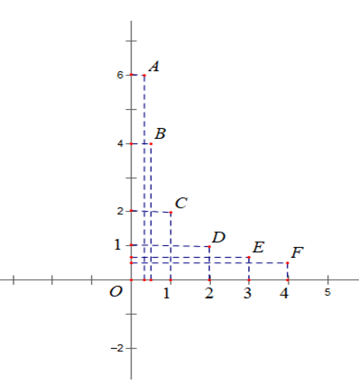
b)Bảng giá trị
x | 0 | 1
y = 2x | 0 | 2
Đồ thị hàm số y = 2x đi qua 2 điểm (0; 0) và (1; 2)
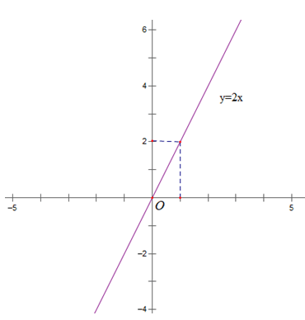

Trả lời câu hỏi Toán 9 Tập 1 Bài 1 trang 43 (3):
Tính giá trị y tương ứng của các hàm số y = 2x + 1 và y = -2x + 1 theo giá trị đã cho của biến x rồi điền vào bảng sau:
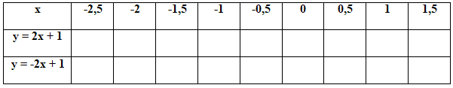
Lời giải
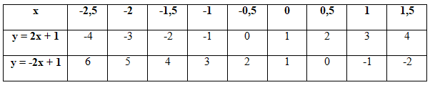

Bài 1 (trang 44 SGK Toán 9 Tập 1):
a) Cho hàm số
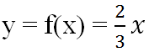
Tính: f(-2); f(-1); f(0); f(1/2); f(1); f(2); f(3)
b) Cho hàm số
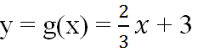
Tính: g(-2); g(-1); g(0); g(1/2); g(1); g(2); g(3)
c) Có nhận xét gì về giá trị của hai hàm số đã cho ở trên khi biến x lấy cùng một giá trị?
Lời giải:
a) Ta có:
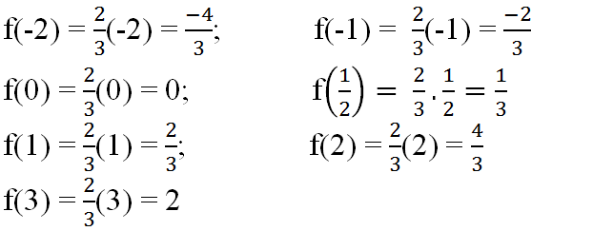
b) Ta có:
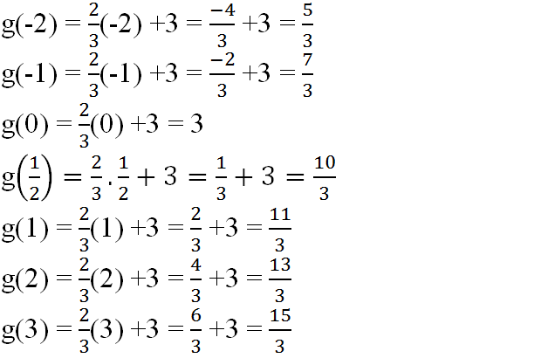
c) Từ kết quả câu a, b ta được bảng sau:
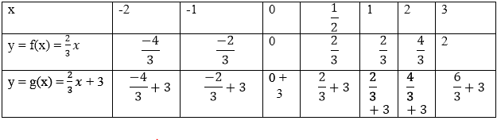
Nhận xét:
- Hai hàm số
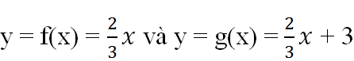
là hai hàm số đồng biến vì khi x tăng thì y cũng nhận được các giá trị tương ứng tăng lên.
- Cùng một giá trị của biến x, giá trị của hàm số y = g(x) luôn luôn lớn hơn giá trị tương ứng của hàm số y = f(x) là 3 đơn vị.

Bài 2 (trang 45 SGK Toán 9 Tập 1):
Cho hàm số
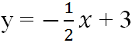
a) Tính các giá trị tương ứng của y theo các giá trị của x rồi điền vào bảng sau:
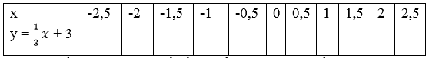
b) Hàm số đã cho là hàm số đồng biến hay nghịch biến? Vì sao?
Lời giải:
Ta có:
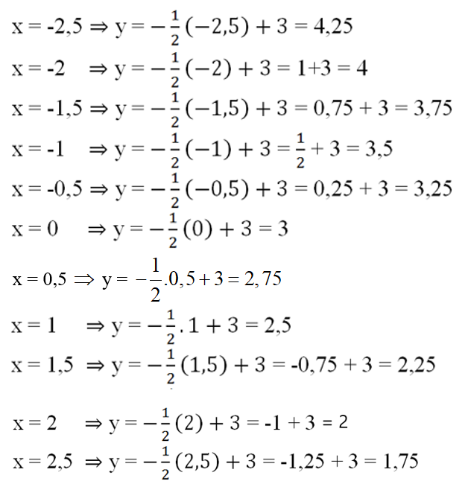
Ta được bảng sau:
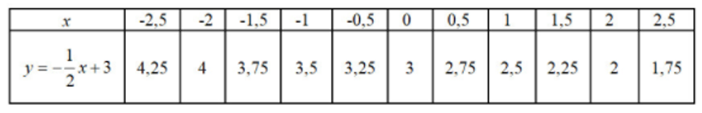
b) Hàm số đã cho là hàm số nghịch biến trên R vì khi giá trị của biến x tăng lên mà giá trị tương ứng f(x) lại giảm đi.

Bài 3 (trang 45 SGK Toán 9 Tập 1):
Cho hai hàm số y = 2x và y = -2x
a) Vẽ trên cùng một mặt phẳng tọa độ đồ thị của hai hàm số đã cho.
b) Trong hai hàm số đã cho, hàm số nào đồng biến? Hàm số nào nghịch biến? Vì sao?
Lời giải:
a) - Với hàm số y = 2x
Bảng giá trị:
x | 0 | 1
y = 2x | 0 | 2
Đồ thị hàm số y = 2x đi qua gốc tọa độ và điểm A( 1;2)
- Với hàm số y = -2x
Bảng giá trị:
x | 0 | 1
y = -2x | 0 | -2
Đồ thị hàm số y = -2x đi qua gốc tọa độ và điểm B( 1; - 2)
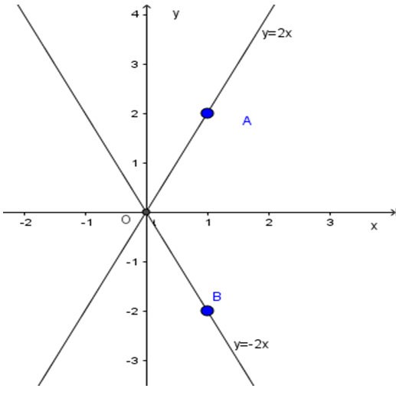
b) - Ta có O(x₁ = 0, y₁ = 0) và A(x₂ = 1, y₂ = 2) thuộc đồ thị hàm số y = 2x, nên với x₁ < x₂ ta được f(x₁) < f(x₂).
Vậy hàm số y = 2x đồng biến trên R.
- Lại có O(x₁ = 0, y₁ = 0) và B(x₃ = 1, y₃ = -2) thuộc đồ thị hàm số y = -2x, nên với x₁ < x₃ ta được f(x₁) < f(x₃).
Vậy hàm số y = -2x nghịch biến trên R.

Bài 4 (trang 45 SGK Toán 9 Tập 1):
Đồ thị hàm số y = √3 x được vẽ bằng compa và thước thẳng ở hình 4. Hãy tìm hiểu và trình bày lại các bước thực hiện vẽ đồ thị đó.
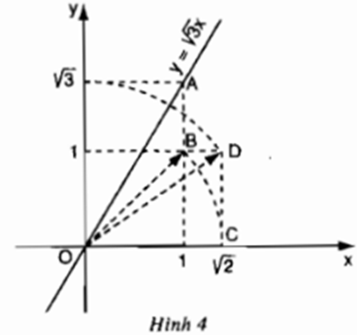
Lời giải:
- Cách vẽ:
+ Cho x = 1 ta được y = √3.1 = √3
+ Dựng điểm A(1; √3 ). Vẽ đường thẳng qua O, A được đồ thị hàm số y = √3 x.
- Các bước vẽ đồ thị hàm số y = √3 x.
+ Dựng điểm B(1; 1). Vẽ OB ta được
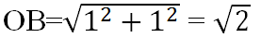
+ Dựng điểm √2 trên trục hoành Ox: vẽ cung tròn bán kính OC = √2, cắt Ox tạ điểm có hoành độ là √2.
+ Dựng điểm D(√2; 1). Vẽ OD ta được
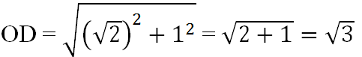
+ Dựng điểm √3 trên trục tung Ox: Vẽ cung tròn bán kính OD = √3 cắt Oy tại điểm có tung độ là √3.
+ Dựng điểm A(1; √3)
+ Vẽ đường thẳng O, A ta được đồ thị hàm số y = √3 x.

Bài 5 (trang 45 SGK Toán 9 Tập 1):
a) Vẽ đồ thị của các hàm số y = x và y = 2x trên cùng một mặt phẳng tọa độ Oxy (hình 5).
b) Đường thẳng song song với trục Ox và cắt trục Oy tại các điểm có tung độ y = 4 lần lượt cắt các đường thẳng y = 2x, y = x tại hai điểm A và B.
Tìm tọa độ các điểm A, B, tính chu vi, diện tích của tam giác OAB theo đơn vị đo trên các trục tọa độ là xentimet
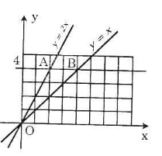
Hình 5
Lời giải:
a) Vẽ đồ thị:
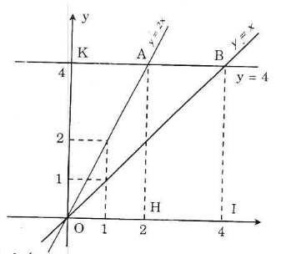
b) - Từ hình vẽ ta có: y_{A} = y_{B} = 4 suy ra:.
+ Hoành độ của A: 4 = 2.x_{A} => x_{A} = 2 (*)
+ Hoành độ của B: 4 = x_{B} => x_{B} = 4
=> Tọa độ 2 điểm là: A(2, 4); B(4, 4)
- Tìm độ dài các cạnh của ΔOAB
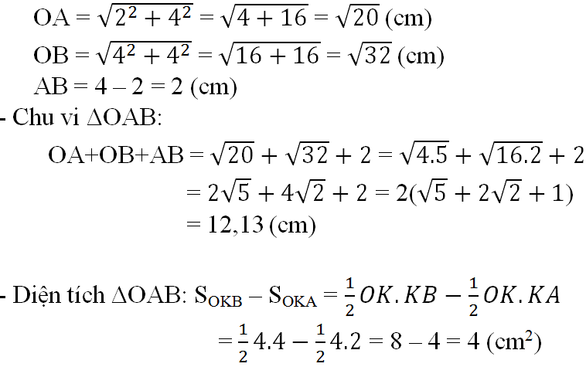
((*): muốn tìm tung độ hay hoành độ của một điểm khi đã biết trước hoành độ hay tung độ, ta thay chúng vào phương trình đồ thị hàm số để tìm đơn vị còn lại.).

Bài 6 (trang 45 SGK Toán 9 Tập 1):
Cho các hàm số y = 0,5x và y = 0,5x + 2.
a) Tính giá trị y tương ứng của mỗi hàm số theo giá trị đã cho của biến x rồi điền vào bảng sau:
x | -2,5 | -2,25 | -1,5 | -1 | 0 | 1 | 1,5 | 2,25 | 2,5
y = 0,5x
y = 0,5x + 2
b) Có nhận xét gì về các giá trị tương ứng của hai hàm số đó khi biến x lấy cùng một giá trị?
Lời giải:
a) Sau khi tính giá trị của mỗi giá trị theo các giá trị của x đã cho ta được bảng sau:
x | -2,5 | -2,25 | -1,5 | -1 | 0 | 1 | 1,5 | 2,25 | 2,5
y = 0,5x | -1,25 | -1,125 | -0,75 | -0,5 | 0 | 0,5 | 0,75 | 1,125 | 1,25
y = 0,5x + 2 | 0,75 | 0,875 | 1,25 | 1,5 | 2 | 2,5 | 2,75 | 3,125 | 3,25
b) Nhận xét: Cùng một giá trị của biến x, giá trị của hàm số y = 0,5x + 2 luôn luôn lớn hơn giá trị tương ứng của hàm số y = 0,5x là 2 đơn vị.

Bài 7 (trang 46 SGK Toán 9 Tập 1):
Cho hàm số y = f(x) = 3x.
Cho x hai giá trị bất kì x₁, x₂ sao cho x₁ < x₂.
Hãy chứng minh f(x₁) < f(x₂) rồi rút ra kết luận hàm số đã cho đồng biến trên R.
Lời giải:
Cho x các giá trị bất kì x₁, x₂ sao cho x₁ < x₂
=> x₁ - x₂ < 0
Ta có: f(x₁) = 3x₁ ; f( x₂) = 3x₂
=> f(x₁) - f(x₂) = 3x₁ - 3x₂ = 3(x₁ - x₂) < 0
=> f(x₁) < f(x₂)
Vậy với x₁ < x₂ ta được f(x₁) < f(x₂) nên hàm số y = 3x đồng biến trên tập hợp số thực R.

